Протокол № 3
заседания педагогического совета муниципального образовательного учреждения гимназия № 1 от 13ноября 2014 года.

Всего членов педагогического совета 42 человека.
Присутствовали на заседании 40 человек.

Повестка дня.

1. «О выполнении решений педагогического совета №1 от 29 августа 2014 года».
2. «О компетентностном подходе в образовании- пути к повышению его качества».

3. « Об итогах успеваемости учащихся за 1 четверть 2014-2015 учебного года».

1. С вопросом «О выполнении решений педагогического совета №1 от 29.09.2014 слушали директора МОУ гимназии № 1 С.Н.Федорищева.

В период с сентября по ноябрь 2014 года решения педагогического совета №1 по пунктам № 2,3,4,9 выполнены полностью, остальные в стадии выполнения.

2. «С вопросом «О компетеностном подходе в образовании - пути к повышению его качества» слушали заместителя директора МОУ гимназии №1 И.Г. Строганову.

( Доклад прилагается).Тезисы из доклада.

«Плохой учитель преподносит истину, хороший – учит её находить»
А. Дистервег
– «Как учить детей?»;– «Как развивать у учащихся внутреннюю мотивацию к обучению предметов?»; – «Каким способам деятельности обучать детей?».
Ответы на эти вопросы даёт подход в обучении. Для того, чтобы вести работу по созданию условий для профессионального развития педагогов, необходимо определиться в отношении критериев успешности и компетентности педагогической деятельности, тех ценностей, той модели, если хотите, того портрета учителя, к которому хотелось бы стремиться. Успешный учитель всегда сориентирован на самоанализ и самодиагностику.
Компетентность учителя характеризуется основными направлениями, по которым он может повысить свое профессиональное мастерство, это:
- Личность учителя как человека, который учится всю жизнь, и только в этом случае он обретает право учить;
- Психолого-педагогическое общение, которое включает в себя культуру педагогического общения, развитие способностей работать в коллективе, освоение корпоративных норм поведения.
Рассмотрим педагогические критерии компетентности учителя.
О работе учителя судят по конечному результату, поэтому
Первый критерий – это уровень обученности наших учеников, так называемый ЗУН (знания, умения, навыки)
Второй критерий – уровень сформированности общеучебных умений и навыков (ОУУН). Это:
- Учебно-информационные умения
- Учебно-логические умения
- Учебно-управленческие умения
Третий критерий – это инновационная деятельность, которая позволяет осуществлять образовательный процесс на более высоком, современном уровне. Об этих инновациях мы поговорим чуть позднее.
Четвертый критерий – состояние исследовательской работы и работы по самообразованию. Учитель – это тот человек, который учится всю жизнь. Поэтому важным критерием успешности работы учителя становится его самообразование, целью которого является овладение теоретических сведений о различных методах и формах преподавания. Исследовательская работа дает возможность проследить эффективность применения тех или иных теоретических знаний.
Пятый критерий – образование педагогов и повышение квалификации. Это одно важнейших условий для повышения своей педагогической компетенции, сохранения качества преподавания.
Шестой критерий – способность к самоанализу, самодиагностике, так называемой рефлексии. Учителя, безусловно, всегда размышляют по поводу того, что они делают.
Эти размышления можно разделить на два вида:
- Размышления, претворенные в действие (т.е. придумал и сделал)
- Размышления по поводу совершенных действий (т.е. анализ совершенного) – рефлексия.
Эти два процесса очень важны, поскольку они дают возможность быть занятым поиском новых идей, импровизировать, используя новшества, соответствующие современным направлениям работы в образовании.
Рассмотрим психологические критерии компетентности учителя.
«Настоящее образование – это такое образование, которое заставляет определить свое отношение ко всему окружающему» писал Добролюбов.
1. Интерес, мотивация.
Что интересует моих учеников? Можно спросить, а лучше создать такую атмосферу доверия и творчества, в которой интересы проявятся естественным образом.
2. Сознательное обучение.
Нужно научиться воспитывать у ученика требуемое отношение к учебе.
3. Взаимоотношения в системе «Учитель – ученик».
Правильное взаимодействие учителя с учеником является ведущей переменной процесса обучения, обуславливает формирование познавательных действий учащихся.
4. Учет индивидуальных особенностей ученика.
Воспитание внимания зависит от личных качеств учителя. К числу наиболее важных качеств учителя относят внимательность и наблюдательность, учитель должен по глазам учеников уметь понимать:
- Как на уроке создана установка быть внимательным;
- Как использованы внешние особенности наглядного материала
- Как организована смена видов деятельности
- Как учитываются возрастные особенности
- Как организована активность учащихся
Рассмотрим личностные критерии компетентности учителя.
Специфической чертой деятельности учителя является высокая включенность в неё личности учителя.Это означает, что личностные особенности учителя выступают как инструмент его профессиональной деятельности.
1. Эмоциональность:
- интенсивность эмоций, их устойчивость, глубина чувств
- адекватность эмоционального состояния учителя на деятельность учащихся
- доброжелательность реакции учителя на возбуждение
- уверенность в своих педагогических мыслях и действиях, удовлетворенность от результатов своего труда.
К сожалению, почти все учителя приобретают «профессиональную» окраску голоса: нервная монотонность с элементами металла. Это учительское свойство раздражает, угнетает учащихся.
2. Выразительность речи.
Это качество характеризует содержательность, яркость, образность и убедительность речи учителя.
Для постановки голоса, владения средствами внешней выразительности необходимо использовать рефлексию своего поведения и специальные упражнения для ораторского искусства, а для обогащения лексики, образности действует правило «Три О»:
- общение с хорошей литературой, искусством, природой
- общение с интересными людьми, любовь, дружба
- общение – с самим собой – саморазвитие – время печали, творчества, размышлений.
К великому сожалению, мы очень часто делаем элементарные ошибки в произношении, а уж про письменную речь, и говорить нечего. Тут такое количество ошибок, что просто диву даешься, где нас учили?
3. Творческое начало личности.
Учитель, как и писатель, должен строить свою внутреннюю и внешнюю биографию. Но делать это с творческим подходом, остроумно, оригинально, поэтому так часто ученикам, даже самым умным и дисциплинированным, на уроках скучно. И это приговор учителю!
4. Организаторские способности.
Необходимы как обеспечения работы самого учителя, так для создания хорошего ученического коллектива.
5. Чувство юмора.
Дети любят разных учителей, но более всего веселых – таких, кто за словом в карман не полезет и из всякого затруднения найдет выход.
Как часто, посещая уроки у учителей, думаешь, ну правда, какие же мы скучные люди, иногда хочется, чтобы учитель просто пошутил, посмеялся от души вместе с ребятами, ведь не всегда же они бывают «трудными», да и не все.
«Отсутствие у учителя чувства юмора воздвигает стену взаимного непонимания: учитель не понимает детей, дети не понимают учителя. Сознание того, что дети тебя не понимают, раздражает, и это раздражение – то состояние, из которого учитель часто не находит выхода», говорил Василий Сухомлинский.
6. Настойчивость, дисциплинированность.
Под настойчивостью мы понимаем способность достигать поставленной цели и доводить принятые решения до конца, дисциплинированность же – это сознательное подчинение своего поведения общественным правилам.
Различные образовательные технологии.
Методика преподавания конкретного предмета – это психолого-педагогическая теория обучения учебному предмету.
Она является общей для всех. Если методика направлена на решение задача: чему учить, зачем учить, как учить, то технология отвечает на третий вопрос с дополнением - как учить результативно!
Существует много различных технологий. Каждому учителю для повышения своей компетентности можно выбрать любую, наиболее приемлемую для себя.
- Традиционные технологии

- Игровые технологии
- Тестовые технологии
- Модульно-блочные технологии
- Интегральные технологии
- Технологии опорных сигналов
- Технология адаптивной системы обучения
Говоря о корпоративной этике учителя, надо заметить, что функции общения со своими коллегами им выбираются разные.
Например:
1. Информационная– взаимодействие учителя со своими коллегами состоит в обмене между ними информацией.
2. Социально-перцептивная– в этом случае идет восприятие учителем другого участника и особая чувствительность к нему: сочувствие, сопереживание, понимание его проблем. Нам так часто не хватает именно этого общения. Мы черствеем душой, наоборот становимся более жестокими друг к другу.
3. Самопрезентативная– в актах общения осуществляется презентация учителя, его внутреннего мира, его самовыражения.
«Не измученный, усталый и опустошенный, а интересный, духовно богатый, идейно зрелый человек может стать властителем дум и чувств нового поколения».
4. Интерактивная – при общении происходит обмен идеями, образами и действиями.
5. Аффективная– общение должно быть комфортным. Должна быть социальная установка на другого человека: чувство уважения, симпатии. Необходима нейтрализация аффекта, его коррекция. Предлагаю чаще отдыхать вместе, ходить на природу.
Рассмотрим, как же осуществляется компетентностный подход именно в нашей школе на уроках.
Социально-трудовая компетенция.
Данная компетенция реализуется на уроках у таких учителей, как Лужниковой Л.Г., Зёлка Л.И. Использование на уроках систематически различных вариантов моделей устного счёта, в результате получаем обратную связь с хорошими результатами.
Таким образом, развивается у обучающихся способность применения умения вычислять в различных (в том числе нестандартных) ситуациях. То есть, если постоянно проводить работу по усовершенствованию устного счета у обучающихся, то у них не возникнут проблемы такого плана, как вычислить сумму покупок в магазине до того момента как подойти к кассе, что относится к социально-трудовой сфере.
Учебно-познавательная компетенция.

Так же одним из способов реализации данной компетенции является проведение проверочных работ в форме теста. Такая компетенция присуща таким учителям как Карцева Н.А., Баранова Е.А., Николаенко Ж.В., Мохова А.С. Целесообразность данной работы с точки зрения компетентностного подхода заключается в том, в ходе работы ученики приобретают общеучебные умения и навыки. Причем именно умение решать тесты для детей будет очень полезным в будущем, т. к. им предстоит сдавать единый государственный экзамен в форме теста.
Информационная компетенция.
В настоящее время обучающиеся проявляют большой интерес к учебным презентациям. Для детей очень важно увидеть услышанное и участвовать в процессе изучения нового, именно посредством нового. Во время презентации, какой-либо новой темы, дети сосредоточены и с огромным вниманием стараются вникнуть в суть проблемы.
Применение презентаций на уроках истории и обществознания у учителя Остапчук Н.А., Пахомушкина А.А., повышает интерес обучающихся к предмету. Как и всё новое презентации вызывают огромный интерес, разнообразят и насыщают уроки, развивают внимательность и сообразительность. Не заменяя учебник, презентации дают новые возможности для усвоения нового материала, закрепления и проверки знаний. За счёт презентаций происходит увеличение объёма информации, представляемой в визуальной форме, использование таких методов обучения как наблюдение и эксперимент.
Например: учитель русского языка и литературы Сабинина Н.Ю. организует на своих уроках работу с текстом, использует рабочие листы, которые составлены на основе текста произведения и включают задания разной формы. На таких уроках Надежда Юрьевна выступает в роли консультанта, помогая учащимся разобраться с содержанием текста. Задания составлены таким образом, чтобы через разные формы работы с текстом развивать умение применять приобретенные знания и умения в практической деятельности.
Компетентностный подход на уроках иностранного языка.
Коммуникативная компетенция.
Еще одна технология, используемая на уроках иностранного языка для формирования коммуникативной компетенции, т.е. способности и готовности осуществлять непосредственное иноязычное общение (диалогическая речь) - интерактивный метод. Новые информационные технологии открывают большие возможности для расширения образовательных рамок по каждому предмету.
Поэтому учащиеся на уроках иностранного языка у учителя Некрасовой Т.М. широко применяют метод проектов. Проектная деятельность позволяет детям получить личностный опыт и освоить виды деятельности, необходимые им в будущем.
Учебно-познавательная компетенция.

Это совокупность компетенций ученика в сфере самостоятельной познавательной деятельности, включающей элементы логической, общеучебной деятельности, соотнесенной с реальными познавательными объектами. Сюда входят знания и умения целеполагания, планирования, анализа, рефлексии, самооценки учебно-познавательной деятельности, добывания знаний непосредственно из реальности, владение приемами действий в нестандартных ситуациях, эвристическими методами решения проблем.
Компетентностный подход на уроках русского языка.
Сабинина Н.Ю.
Выступление «Компетенция и компетентность»
Существует много трактовок понятия “компетентность”, вот некоторые их них: Компетентность – это знания, умения, навыки, а так же способы и приемы их реализации в деятельности, в общении, развитии (саморазвитии) личности. (Митина Л.М.) Компетентность – это сложное образование, включающее комплекс знаний, умений, свойств и качеств личности, которые обеспечивают вариативность, оптимальность и эффективность построения учебно-воспитательного процесса. (Адольф В.А.) Компетентность – это совокупность профессиональных компетенций. (Соловова Е.Н.) Есть еще одно понятие, которое так же часто используется в свете модернизации российского образования – это компетенция. Компетенция ( лат.) competentia - означает круг вопросов, в которых человек хорошо осведомлен, обладает познанием и опытом. Понятия "компетенция" и "компетентность" часто используют как синонимы – это не грамотно.
"Компетенция" - то, на что претендуют или то, что необходимо достичь. Термин «компетентность» определяет, что из желаемого достиг конкретный человек, т.е. носит личностный характер. Компетентность – это мера освоения компетенции. Рассмотренные нами понятия являются ключевыми в компетентностном подходе в современном образовании.
Компетентностный подход – подход, который акцентирует внимание на результат образования, в качестве результата рассматривается не сумма усвоенной информации, а способность человека действовать в разных ситуациях.
Цель компетентностного подхода – обеспечение качества образования. В школьной образовательной практике выделяются следующие компетенции. Ключевые (надпредметные), т.е. те, которые мы можем развивать на любом предмете. Специальные, которые формируются в рамках отдельного предмета. Сегодня на педсовете мы будем вести речь о моделировании урока, на котором эффективно формируются ключевые компетенции учащихся. Общие требования к образованности выпускника можно отнести к ключевым компетенциям.
Часть заданий ЕГЭ направлена на проверку умений применять имеющиеся знания в ситуации, отличающейся от стандартной, т.е. на проверку уровня развития компетентности школьника.
Так на уроках русского языка учителя Зулюкова Н.В., Сабинина Н.Ю. применяют следующие задания для подготовки к ГИА:
- элементарную лингвистическую компетенцию (готовность использовать имеющийся минимум знаний о языке для самоконтроля и совершенствования речи);
- языковую компетенцию (практическое владение русским языком, его словарем и грамматическим строем, соблюдение в устных и письменных высказываниях языковых норм: орфоэпических, лексических, грамматических, стилистических, орфографических, пунктуационных);
- коммуникативную компетенцию (способность понимания чужих и порождения собственных программ речевого поведения, адекватно целям, сферам, ситуации общения).
Компетентностный подход на уроках физики.
Важным элементом методической структуры компетентностного урока является рефлексия. В урочной деятельности разные ее виды присутствуют на всех этапах урока: промежуточная при отработке знаний, анализе усвоения и коррекции, итоговая определяет обратную связь, то есть, соответствие поставленной цели результату всей деятельности, как для отдельного ученика, так и для группы или класса в целом. На уроках учащимся предлагается проводить рефлексию по следующему алгоритму:
- Оцени результаты своей деятельности через отношение, эмоции, чувства.
- Проведи самоконтроль.
- Проведи самооценку.
Таким образом, у учащихся формируются навыки самоконтроля и самооценки. Возникает мотивация на дальнейшую учебную работу, на самореализацию через творческую и практическую деятельность, удовлетворение собственных познавательных интересов.
Компетентностный подход на уроках физической культуры.
На уроках физической культуры учителя Тюриков С.В., Романюк Н.М., Ерюшева Т.В. применяют следующие компетенции.
Ключевые компетенции – способность работать самостоятельно без постоянного руководства (это может проявляться на уроках по физической культуре, при ходьбе на лыжах, бега на длинные дистанции, плавании).Способность брать на себя ответственность по собственной инициативе (брать на себя роль лидера команды в игровых видах спорта в нестандартных условиях, особенно, когда команда проигрывает).
Обобщенные предметные умения: к ним относятся умения выполнять правильно физические упражнения (плавать, бегать, ходить на лыжах, играть в различные спортивные игры).
Прикладные предметные умения:это умение выполнять физические упражнения вне школы. Например – по окончании школы, на службе в армии, в туристических походах, на различных состязаниях, в экстремальных ситуациях, связанных с угрозой для жизни человека.
Жизненные навыки –необходимы для поддержания здорового образа жизни посредством занятий физическими упражнениями, в нестандартных ситуациях, например: переправиться через водную преграду (когда нет плавсредств), оказать первую доврачебную помощь пострадавшему и т.д. Все это можно назвать функциональной грамотностью в области физической культуры
Компетентностный подход на уроках географии.
На уроках географии присущи такие компетенции как ключевая, учебно-познавательная, коммуникативная, ценностно-смысловая.
На уроках географии у Карцевой Н.А. учащиеся учатся анализировать, сопоставлять полученную информацию; устанавливают причинно-следственные связи; делают выводы; прогнозы, получают знания из реальной действительности (использование статистических данных, карт, других источников географической информации, личностного опыта учащихся).
Компетентностный подход на уроках в начальных классах.
Информационная компетенция реализуется в 3–4 классах, т. к. она подразумевает использование ребёнком различных информационных ресурсов.
Ученикам предлагаются задания такого типа: «С помощью Интернета найдите и распечатайте с помощью принтера любую информацию о древнегреческом учёном».
Социально-трудовая компетенция
Например, на уроках применяются различные варианты работы на этапе устного счёта. Затем детям предлагается контрольная работа с пятью видами заданий на устный счет, в результате которой получаем обратную связь с хорошими результатами. Таким образом, развивается у детей способность применения умения вычислять в различных (в том числе нестандартных) ситуациях.

ОБСУЖДЕНИЕ ДОКЛАДА.

Практический блок.

Участники педсовета распределяются на группы по методическим объединениям.
1. Заместитель директора по УВР Полещук Е.С.:
-Какие ассоциации у вас возникают при упоминании понятия «компетентность»? Обсудите вопрос в группах. Время для обсуждения 5 минут.
Представление групп.
Варианты ответов группы оформляют на листах, каждой группе выдано 5 листов (по одной ассоциации на лист). Листы вывешиваются на доску и определяются характеристики, представленные группами. Делается вывод о многогранности понятия «компетентность».
Заместитель директора Полещук Е.С.:
Выступления руководителей МО по заданию: Как можно развивать компетенции учащегося на уроке (из опыта работы).
3. Выступление психолога Трубиленко Н.С. о мотивации. Самодиагностика учителей (Анкета "Деятельность учителя на уроке")
4. Выполнение заданий группами: проанализируйте деятельность учителя на уроке с позиции компетентностного подхода.
5. Заместитель директора по ВР Баранова Е.А.: Рассмотрим критерии экспертизы компетентностного урока.
Очевидно, что анализировать придется по-новому. По каждому традиционному параметру – четыре уровня педагогического мастерства. Первые два фиксируют умение учителя спланировать и проанализировать соответствующие элементы урока. Третий свидетельствует о том, что учитель умеет грамотно реализовать свои планы. Четвертый уровень реализуют те, кто не только уверенно владеет теорией и практикой, но и может по ходу занятия реагировать на изменения ситуации в классе, импровизировать, достраивать, менять сценарий разных компонентов урока.
Возьмем стандартный набор параметров, по которым обычно анализируют урок: цель, учебный материал, формы, методы, структура урока, межэтапные связи. Добавим очень важную позицию – «содержание образования», поскольку компетентностный (деятельностный) подход предполагает обучение не материалу, а способам деятельности. Теперь наполним эти параметры содержанием в соответствии с компетентностным (деятельностным) подходом и определим уровневые показатели обучающей деятельности учителя на уроке. Каждый учитель принес с собой конспект урока и карту наблюдения этого урока, заполненную коллегами.
Задание: провести самоанализ урока с позиции компетентностного подхода, обсудить с коллегами, посетившими урок, полученные результаты. На обсуждение группы выносятся повторяющиеся проблемы, совместно вырабатываются пути выхода из затруднений.Схема работы в группе:
- обсуждение в паре, группе
- оформление результатов: на отдельных листах записываются яркие (по мнению группы) приемы формирования компетентностей.
Представление итогов обсуждения.

3. С вопросом « Об итогах успеваемости учащихся за 1 четверть 2014-2015 учебного года» слушали заместителей директора по УВР И.Г. Строганову и Е.С. Полещук.
На начало учебного года на 1 ступени обучалось – 221 учащийся, на 1четверть прошлого года-235 учащихся, а на 1 четверть 2012-2013 года -262 учащихся. Закончен переход на плановый набор учащихся по 2 класса в параллели, с чем и связано уменьшение числа обучающихся.
В течение четверти прибыло 2 человека, выбыл 1 учащийся. На конец четверти на 1 ступени обучения - 222 учащихся. Образовательные программы в полном объеме усвоили все 222человека.
В I четверти аттестовывались учащиеся 3-4 классов, всего аттестовано – 107 учеников. Из 107 учащихся 10 успевают на «5» в прошлом году в 1 ч. их было 9. Из 10 учащихся закончивших на «5» третьеклассников – 7 (в прошлом году -2), учащихся четвертых классов – 3 ( в прошлом 7). На «4 и 5» успевает 69 учащихся (в прошлом - 76 учеников). Качество знаний по начальной школе на конец 1 четверти составило 65 % (на конец 1 четверти в прошлом году – 52 %), года 64%. В разрезе параллелей картина выглядит следующим образом:

параллель | 2013-2014  на конец  1 четверти | 2013-2014  на конец  года | 2014-2015  на конец  1 четверти
3 классы | 50 % | 62% | 76%
4 классы | 54% | 65% | 54%
итого | 52 % | 64% | 65%
Среднее качество знаний по 3-4 классам гимназии составляет 65%, в целом по гимназии 54,5%.
Хорошие результаты в 1 четверти показали учащиеся 3 А, 3 Б класса (классные руководители Романова И.И., Родина И.В.). Качество знаний в этих классах выше среднего по начальной школе на 14% в 3 А и на 6% в 3 Б. Да и учащихся, занимающихся на «отлично» в параллели 3-х классов значительно больше, чем в 4-х.
Качество знаний учащихся 4 А класса ниже почти на 15% качества по начальной школе и ниже среднего показателя качества знаний по гимназии на 4,5%; 4 Б класса – ниже на 7% по начальной школе и выше на 2% в среднем по гимназии.
Причины – в неэффективной организации индивидуальной работы с учащимися из группы резерва, отсутствии системы работы по формированию у школьников мотивации к обучению, а также в недостаточном взаимодействии классного руководителя с учителями-предметниками.
В целом по итогам 1 четверти качество знаний на 1 ступени на 1% выше по сравнению с концом 2013-2014 учебного года.
Сохранение контингента отличников в среднем звене
Учитель | 3 класс  2013/2014 учебный год | 4 класс  1 четверть 2014/2015 учебного года
3 А, Смородинова Е.Э. | 0 | 1
3 Б, Николаенко Ж.В. | 2 | 2

По сравнению с прошлым учебным годом количество отличников увеличилось и остаётся на стабильном уровне.
По итогам 1 четверти пять учащихся имеют одну «3», из них удин учащийся из числа 3-х классов (математика) и 3 человека по английскому языку.
Рекомендации:
- Классным руководителям Смородиновой Е.Э. (4 А класс), Николаенко Ж.В. (4 Б класс) найти резервы для повышения качества знаний:
- организовать индивидуальную работу с учащимися по предметам начальной школы и английскому языку;
- своевременно информировать родителей о возникающих проблемах с успеваемостью;
-работать в тесном взаимодействии с учителями английского языка;
- формировать у школьников положительную мотивацию к обучению.

Справка о результатах учебной деятельности на 2 и 3 ступени обучения
в I четверти 2014/2015 учебного года
На начало учебного года в школе обучалось 617 учеников. Из них на 1 ступени - 221 учащийся, на 2 ступени - 317, и на 3 ступени - 79 учеников. В течение четверти прибыло 4 человека, выбыло 5 учащихся. Соответственно, на конец четверти - 616 учеников. Из них на 1 ступени - 222 ученика, на 2 ступени - 318, и на 3 ступени - 76 учащихся.
В I четверти аттестовывались учащиеся 3-9 классов, в которых обучается 425 учеников. Аттестованы все 425 учащихся. Успеваемость составила 100%. На «5» успевают 24 ученика, на «4» и «5» - 209 учащихся. Качество знаний в первой четверти составило 54,8%. В 1 четверти 2013-2014 учебного года этот показатель составлял 44,9%. то есть процент качества знаний повысился на 9,9%. По сравнению с итогами 2013/2014 учебного года качество знаний не изменилось (по итогам 2013/2014 учебного года в целом по школе 39 учеников закончили год на «отлично», и 245 учащихся закончили на «4 и5», то есть качество знаний составило 54,9%). Показатель качества знаний по городу составил 44,4%. По сравнению с городским показателем качество знаний в гимназии выше на 10,4%.
На II ступени обучения из 318 аттестованных учащихся успевают все 100%. Аттестованы на «отлично» 14 человек: в 5 классах — 2; в 6 классах - 3; в 7 классах — 5; в 8 классах — 3; в 9 классах - 1 человек. На «4» и «5» успевают 150 человек.

Динамика качества знаний в среднем звене
(сравнение 1 четверти 2014-2015 учебного года, 1 четверти 2013-2014 учебного года

и итогов 2013-2014 учебного года).
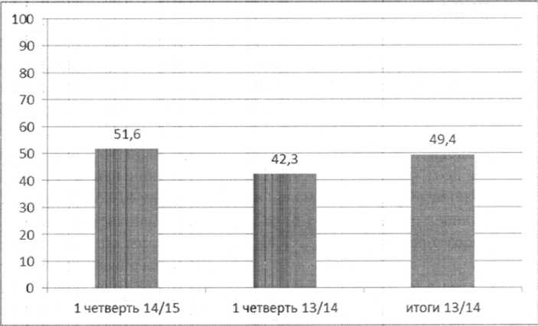

Процент качества в среднем звене составляет 51,6% (42,3% по результатам 1 четверти прошлого года и 49,4% по итогам 2013-2014 учебного года). Как видно из анализа результатов, по сравнению с 1 четвертью и итогами прошлого учебного года качество знаний повысилось на 9,3% и 2,2%, соответственно.
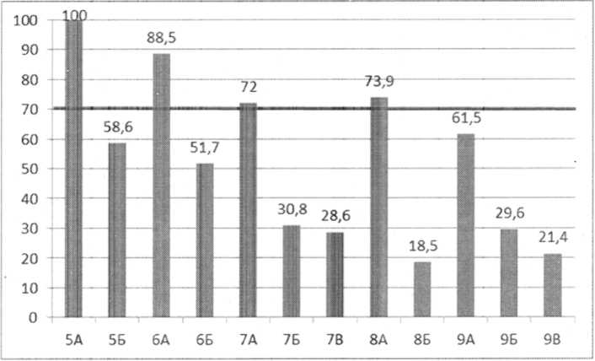

Все классы в среднем звене являются гимназическими. Показатели качества знаний в таких классах должны быть выше 70%. 100% - качество знаний в 5А классе. В 6А классе качество знаний 88,5% (кл. руководитель Гришко Е.Г.), в 7А - 72% (кл. руководитель Остапчук Н.А.), в 8А классе - 73,9% (кл. руководитель Сабинина Н.Ю.). В остальных классах качество знаний ниже 70%. Недопустимо низкое качество знаний в 8Б классе (кл. руководитель Малышева С.В.), 9В (кл. руководитель Зулюкова Н.В.), 7В (кл. руководитель Кузнецов А.Ю.), 9Б (кл. руководитель Потапенко С.А.), и 7Б классах (кл. руководитель Романюк Н.М.). Низкий показатель качества знаний в классах углубленного изучения русского языка и литературы связан с несовершенством системы индивидуального отбора в данные классы.
Динамика качества знаний на второй ступени обучения (сравнение 1 четверти, итогов 2013-2014 года и 1 четверти 2014-2015 года)
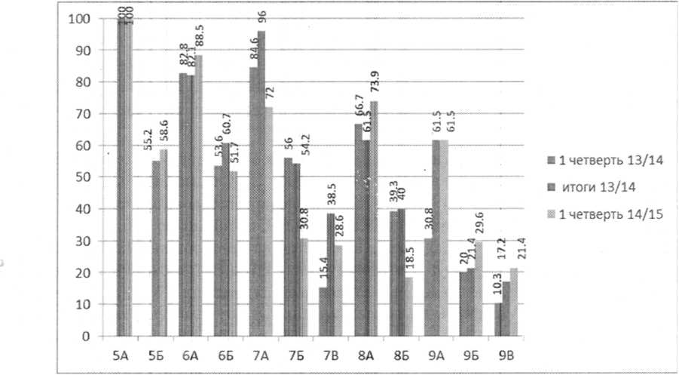

Если проводить анализ по классам, то, как видно на представленном выше графике, по сравнению с итогами прошлого учебного года качество знаний осталось прежним в 5А классе (кл. руководитель Андреева Е.В.) и 9А (кл. руководитель Жукова Т.А.). Наблюдается
положительная динамика в 5Б классе (кл. руководитель Мохова А.С.), 6А классе (кл. руководитель Гришко Е.Г.), 8А классе (кл. руководитель Сабинина Н.Ю.), 9Б (кл. руководитель Потапенко С.А.), 9В (кл. руководитель Зулюкова Н.В.) классах. В остальных классах качество знаний снизилось. В 7В классе качество знаний снизилось по сравнению с итогами прошлого года, но наблюдается рост по сравнению с 1 четвертью 13/14 (кл. руководитель Кузнецов А.Ю.). Наиболее значительное снижение качества знаний произошло в 7А (кл. руководитель Остапчук Н.А.), 7Б (кл. руководитель Романюк Н.М.), 8Б (кл. руководитель Малышева С.В.) классах. Причины - в снижении требований контроля за работой педагогического коллектива, неэффективная организация индивидуальной работы с учащимися, отсутствии системы работы по формированию у школьников мотивации к получению качественного образования.

Сохранение контингента отличников в среднем звене

класс | 2013/2014 учебный год | 1 четверть 2014/2015 учебного год;
5А | 9 чел.: Анцыгина Софья, Бараник Мария, Быкова Анна, Горелов Владислав, Дедуль Анна, Денисенко Мария, Елисеева Наталья, Ледник Амалия, Чирич Полина | 3 чел.: Денисенко Мария, Чирич Полина
6А | 3 чел.: Потапова Полина, Паршакина Татьяна, Шушарин Никита | 3 чел.: Потапова Полина, Паршакина Татьяна, Шушарин Никита
7А | 7 чел.: Акишева Наталья, Андреева Виктория, Зиновьева Валерия, Семина Валерия, Савченко Елизавета, Усынин Роман, Олифиренко Полина | 5 чел.: Акишева Наталья, Зиновьева Валерия, Семина Валерия, Савченко Елизавета, Усынин Роман
8А | 4 чел.: Шлягова Елена, Власова Полина, Земцова Дарья, Холостов Сергей | 3 чел.: Шлягова Елена, Власова Полина, Земцова Дарья
9А | нет | 1 чел.: Малинченко Елена

По сравнению с итогами 2013/2014 учебного года значительно уменьшилось количество отличников в 5А (кл. руководитель Андреева Е.В.) - 9 отличников по итогам 13/14 года и 2 отличника по итогам первой четверти 14/15. Причина - нет системы работы классного руководителя по взаимодействию с учителями-предметниками, родителями и учащимися.
Учащиеся старшей ступени не подвергались официальной аттестации, однако предварительная была проведена. По старшему звену предварительное качество знаний составило 31,5%, что является крайне низким показателем.
По итогам 1 четверти 18 учащихся имеют одну тройку (5 человек в начальном звене и 13 человек в среднем звене), В 1 четверти 2013-2014 учебного года таких учащихся было 29 человек, а в конце учебного года — 23 человека.
Информация по учащимся, имеющим одну "3" по итогам 1 четверти 2014-2015 учебного года в среднем звене
Предметы | математика | география | английский | китайский | ХИМИЯ | обществознание
6 класс | Ушакова А. | Панкова В. Савилов В. | Теплова И.
7 класс | Олифиренко П. |  | Лушпей И.
8 класс | Ваганов И. |  |  | Орлова А. |  | Карпачев В.
9 класс | Голюдова А. | Дмитриенко О. Олейников Д. |  |  | Поздня-ков В.
ИТОГО | 4 | 4 | 2 | 1 | 1 | 1
Наибольшее количество учащихся с одной «3» - по математике и географии.

Отчисленных за первую четверть без основного общего образования нет. Учебные программы по всем предметам за 1 четверть выполнены полностью, часы факультативов, ИГЗ и элективных курсов выданы в полном объеме.
Всего было пропущено 9690 уроков: 2054 уроков - в начальной школе, 6074 уроков - на второй ступени обучения и 1562 урока - в старшем звене. Без уважительных причин пропущено 24 урока в среднем звене и 6 уроков в старшем звене. Средний балл пропусков уроков без причины составил 0,04 балла.
Отдельного анализа требуют результаты уровня обученности по предметам, изучающимся углубленно. Это английский и русский языки, литература. По этим предметам качество знаний должно составлять не менее чем 70%, а средний балл 4 и более. В целом по классам качество знаний по английскому языку выше 70% в ЗА, ЗБ, 5А, 6А, 7А, 8А и 9А классах. Ниже 70% качество знаний в 4А и 4Б классах. Кроме того, в 4А классе произошло снижение качества знаний на 7,7% по сравнению с 1 четвертью 13/14 учебного года. Рост качества знаний по сравнению с 1 четвертью прошлого года наблюдается в 6А, 9А и 7А классах. Стабильное качество знаний в 4Б классе, но Жуковой Т.А. необходимо обратить внимание на снижение качества знаний в своей группе на 14,3%. Незначительное снижение произошло в 8А классе.
Динамика качества знаний по иностранному языку (сравнение 1 четверти 14/15 и 1 четверти 13/14 учебного года
Класс/учитель |  |  |  | 1 четверть 14/15 |  | 1 четверть 13/14 |  | динамика  качества  знаний
 |  |  |  | Качество знаний,% | Средний балл | Качество знаний, %
ЗА Кубарь М.А. |  |  |  | 64,3 | 4,07
ЗА Цуканова О.Г. |  |  |  | 80 | 4,27
Итого ЗА | 1 |  |  | 72,15 | 4,17
ЗБ Цуканова О.Г. |  |  |  | 83,3 | 4,08
ЗБ Некрасова Т.М. |  |  |  | 91,7 | 4,25
Итого ЗБ |  |  |  | 87,5 | 4,17
4А Люлякова Е.В. |  |  |  | 58,3 | 3,67 | 66,7 |  | -8,4
4А Гришко Е.Г. |  |  |  | 64,3 | 3,86 | 71,4 |  | -7.1
Итого 4А | ТГ. |  |  | 61,3 | 3,77 |  | 69,05 | -7,7.
4Б Гришко Е.Г. |  |  |  | 78,6 | 3,86 | 64,3 |  | 14,3
4Б Жукова Т.А. |  |  |  | 50 | 3,71 | 64,3 |  | -14,3
Итого 4Б |  |  |  | 64,29 | 3,79 |  | 64.3 | 0,0
5А Андреева Е.В. |  |  |  | 100 | 4,42
5А Жукова Т.А. |  |  |  | 100 | 4,33
Итого 5 А |  |  |  | 100 | 4,38
6А Люлякова Е.В. |  |  |  | 90,9 | 4,09 | 71,4 |  | 19,5
6А Гришко Е.Г. |  |  |  | 100 | 4,2 | 100 |  | 0,0
Итого 6А |  |  |  | 95,5 | 4,15 |  | 85,70 | 9,8
7А Полещук Е.С. |  |  |  | 84,6 | 4,31 | 85,7 |  | -U
7А Некрасова Т.М. |  |  |  | 100 | 4,17 | 91,7 |  | 8,3
Итого 7А |  |  |  | 92,3 | 4,24 |  | 88,7 | 3,6
8А Люлякова Е.В. |  |  |  | 91,7 | 4,08 | 92,9 |  | -1,2
8А Полещук Е.С. |  |  |  | 81,8 | 4,09 | 84,6 |  | -2,8
Итого 8А |  |  |  | 86,7 | 4,09 |  | 88,75 | -2,0
9А Жукова Т.А. |  |  |  | 81,8 | 3,91 | 72,7 |  | 9,1
9А Некрасова Т.М. |  |  |  | 100 | 4,4 | 86,7 |  | 13,3
Итого 9А |  |  |  | 90,9 | 4,16 |  | 79,70 | 11,2

Динамика качества знаний по русскому языку и литературе (сравнение 1 четверти 14/15 и итогов 13/14 учебного года)
класс | предмет/учитель | 1 четверть 14/15 |  | 1 четверть 13/14 | динамика  качества  знаний
 |  | качество знаний, % | средний  балл | качество знаний, %
5Б | русский язык/Кабиская Н.В. | 82,7 | 3,86
6Б | русский язык/Сабинина Н.Ю. | 65,5 | 3,66 | 82 | -16,5
7Б | русский язык/Сабинина Н.Ю. | 57,7 | 3,58 | 76 | -18,3
7В | литература/Кузнецов А.Ю. | 67,9 | 3,75 | 84,6 | -16,7
8Б | русский язык/Кузнецов А.Ю. | 40,7 | 3,41 | 57,1 | -16,4
9Б | русский язык/Зулюкова Н.В. | 44,4 | 3,44 | 66,7 | -22,3
9В | русский язык/Зулюкова Н.В. | 57,1 | 3,57 | 51,7 | 5,4

Как видно из таблицы, в классах углубленного изучения русского языка качество знаний выше 70% в 5Б классе (учитель Кабиская Н.Ю.). В остальных классах качество знаний ниже 70%. По сравнению с 1 четвертью прошлого года качество знаний по русскому языку выросло на 5,4% в 9В классе. В остальных классах качество знаний снизилось. Возникает необходимость рассмотреть динамику качества знаний в сравнении не только с 1 четвертью прошлого года, но и с итогами года.
Как видно на представленном ниже графике, качество знаний по русскому языку по сравнению с итогами прошлого учебного года незначительно выросло в 6Б классе - на +1,2% (учитель Сабинина Н.Ю.), в 7В классе по литературе на +10,2% (учитель Кузнецов А.Ю.), Снизилось качество знаний по сравнению с итогами года по русскому языку в 7Б классе - на - 13,2% (учитель Сабинина Н.Ю.), в 8Б классе по русскому языку - на -27,3% (учитель Кузнецов А.Ю.), в 9Б классе по русскому языку - на -34,2% (учитель Зулюкова Н.В.). Причина - не организована индивидуальная работа с учащимися, слабый контроль за успеваемостью со стороны родителей, снижение мотивации учащихся.
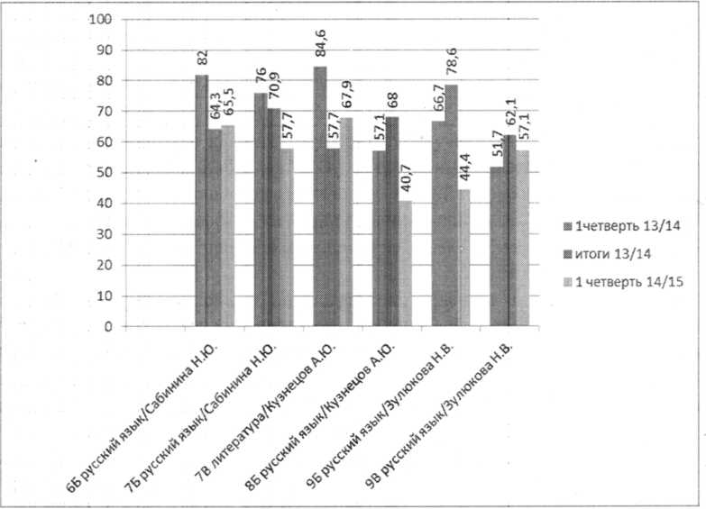

Выводы
- На начало учебного года в школе обучалось 617 учеников. В течение четверти прибыло 4 человека, выбыло 5 учащихся. На конец 1 четверти число учащихся составило 616 чел.
- Учебные программы выполнены в полном объеме.
- Успеваемость составила 100%.
- Показатель качества знаний составил 54,8%. По сравнению с 1 четвертью 2013/2014 учебного года и итогами прошлого года показатель качества вырос на 9,9% и 0,1%, соответственно. По сравнению с городским показателем качество знаний в гимназии выше на 10,4%.
- По сравнению с 1 четвертью и итогами прошлого учебного года не изменился показатель качества знаний в 5А и 9А классах. Наблюдается положительная динамика в 6А, 8А, 9Б и 9В классах.
- Снизилось качество знаний в 6Б, 7АБВ, 8Б классах. По предварительным результатам низкое качество знаний в 10АБ и 11Б классах.
- По итогам 1 четверти 18 учащихся имеют одну тройку.
- Сохранился контингент отличников в 6А классе. Уменьшилось количество учащихся, обучающихся на «5» в 5А, 7А, 8А классах. В 9А классе одна ученица успевает на «отлично».
- Средний балл пропусков уроков без причины составил 0,04 балла.
- Более 70% качество знаний по предметам углубленного изучения в ЗАБ, 5А, 6А, 7А, 8А. 9А классах (английский язык), 5Б (русский язык). Ниже70% качество знаний по предметам углубленного изучения в 4АБ классах (английский язык), 6Б, 7Б, 8Б и 9БВ классах (русский язык), 6В класс (литература). Значительное снижение качества знаний по сравнению с 1 четвертью и итогами 13/14 учебного года произошло в 7Б классе (русский язык, учитель Сабинина Н.Ю.), 8Б классе (русский язык, учитель Кузнецов А.Ю.), 9Б классе (учитель Зулюкова Н.В., русский язык).
Рекомендации
- Классным руководителям Остапчук Н.А. (7А класс), Романюк Н.М. (7Б класс), Малышевой С.В, (8Б класс) указать на недостаточную работу над повышением качества знаний. Классному руководителю 5А класса Андреевой Е.В. указать на недостаточную работу по сохранению контингента отличников. Взять под контроль успеваемость учащихся класса, своевременно информировать родителей о возникающих проблемах с успеваемостью.
- Учителям-предметникам спланировать и организовать работу по повышению качества знаний учащихся, имеющих одну «3», учащихся претендующих на медаль, аттестат особого образца и отличников.
- Администрации поставить на контроль качество преподавания русского языка как предмета углубленного изучения в 7Б, 8 Б и 9Б классах.
- Классным руководителям держать на контроле предупреждение пропусков уроков без уважительных причин.

РЕШЕНИЕ ПЕДАГОГИЧЕСКОГО СОВЕТА.

- Отметить положительный опыт учителей гимназии в эффективном применении современных технологий, том числе компетентностного подхода, пропаганде опыта работы через систему открытых уроков, семинаров, педсоветов.
- Систематизировать опыт учителей: Николаенко Ж.В., Карцевой Н.А., Сабининой Н.Ю., Потапенко С.А., Некрасовой Т.М., Моховой А.С., Гришко Е.Г. с целью создания банка идей и единого образовательного пространства на основе принципов личностно-ориентированного обучения.
Сроки : в течение 2014 -2015 учебного года.
Ответственные : заместители директора по УВР Полищук Е.С.,Строганова И.Г., руководители кафедр и МО гимназии.
- Педагогам пересмотреть свои темы самообразования на следующий учебный год.
- Развивать обмен опытом учителей в рамках декад методического мастерства, семинаров, круглых столов.
- Психологу Трубиленко Н.С. на основе психологической диагностики оказывать адресную помощь учащимся, родителями, педагогическому коллективу с целью ориентации их в проблемах личностного и социального развития учащихся.
- Руководителям методических объединений и кафедр гимназии разработать тематику выступлений учителей на следующий учебный год и провести научно-методическую конференцию учителей с целью активизации учебной деятельности, методической, практической работы по данной теме.
- Развивать систему накопительной оценки деятельности учителя с помощью технологии портфолио.

ПРОГОЛОСОВАЛИ ЕДИНОГЛАСНО.

Председатель педагогического совета :С.Н.Федорищев

Секретарь педагогического совета: Н.П. Чекалина

